PPTP (Point-to-Point Tunneling Protocol) - туннельный протокол типа точка-точка, позволяющий компьютеру устанавливать защищённое соединение с сервером за счёт создания специального туннеля в стандартной, незащищённой сети. Протокол PPTP позволяет инкапсулировать (упаковывать или скрыть от использования) пакеты PPP в пакеты протокола Internet Protocol (IP) и передавать их по сетям IP (в том числе и Интернет).
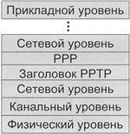
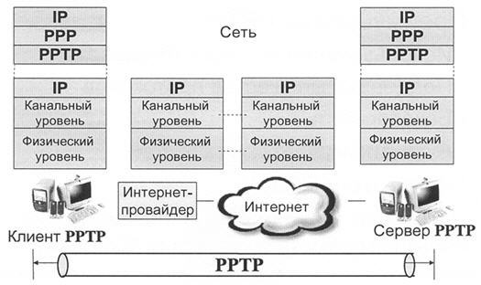
PPTP обеспечивает безопасную передачу данных от удаленного клиента к отдельному серверу предприятия путем создания в сети TCP/IP частной виртуальной сети.
PPTP может также использоваться для организации туннеля между двумя локальными сетями. PPTP работает, устанавливая на TCP порту 1723 обычную PPP-сессию с противоположной стороной с помощью протокола Generic Routing Encapsulation (GRE). Второе соединение используется для инициации и управления GRE-соединением. Для защиты данных PPTP-трафика может быть использован протокол MPPE. Для аутентификация клиентов могут использоваться различные механизмы, наиболее безопасные из них — MSCHAPv2 и EAP-TLS.
Для обеспечения работы клиента по протоколу PPTP, необходимо установить IP-соединение с туннельным сервером PPTP. Все передаваемые по этому соединению данные могут быть защищены и сжаты. По туннелю PPTP могут передаваться данные различных протоколов сетевого уровня (TCP/IP, NetBEUI и IPX).

Преимущества протокола PPTP:

- Использование частного IP-адреса. Пространство IP-адресов частной сети не должно координироваться с пространством глобальных (внешних) адресов.
- Поддержка множества протоколов. Можно осуществлять доступ к частным сетям, использующим различные комбинации TCP/IP или IPX.
- Безопасность передачи данных. Для предотвращения несанкционированного подключения используются протоколы и политики обеспечения безопасности сервера удаленного доступа.
- Возможность использования аутентификации и защиты данных при передачи пакетов через Интернет.
Минусы:
- небезопасен (уязвимый протокол аутентификации MS-CHAP v.2 все еще много где используется)
Источник
https://kb.zyxel.ru/hc/ru/articles/115002573033-%D0%92%D0%B8%D0%B4%D1%8B-VPN-%D1%81%D0%BE%D0%B5%D0%B4%D0%B8%D0%BD%D0%B5%D0%BD%D0%B8%D0%B9-PPTP-L2TP-IPSec-SSL-#pptp

